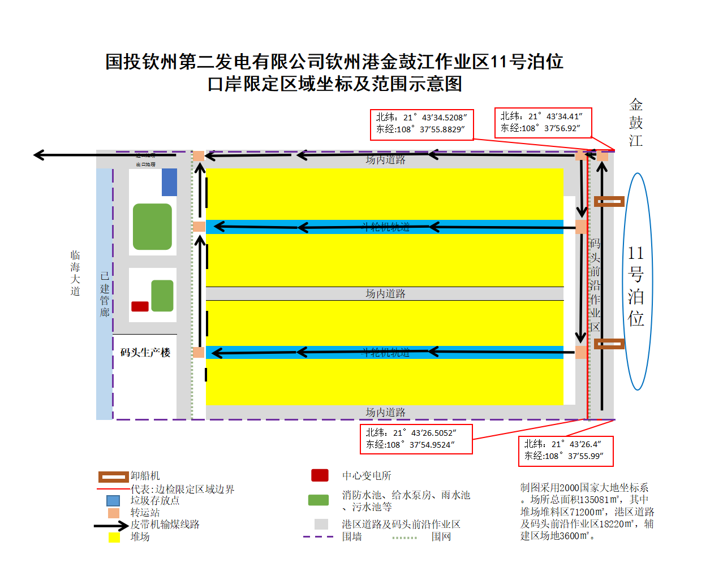
附件
金鼓江作业区11#泊位口岸限定区域坐标及范围示意图

